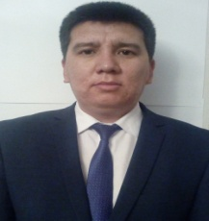
Батыс Қазақстан облысы .Теректі ауданы. Жаңа өмір ауылы
Шаған Жалпы орта білім беретін мектебі
Қазақ тілі мен әдебиеті пәнінің мұғалімі
Ханов Шохан Уалиханович
Сабақ жоспары
Сабақ №  Тақырып: | Реттік сан есім
Күні: | 30.11.2016 оқу жылы | Мұғалімнің аты-жөні: Ханов Ш.У
Сынып: 6 "ә" | Қатысып отырғандар: 17 оқушы | Келмегендер саны:
Осы сабаққа арналған оқу мақсаты: | оқушылардың реттік сан есімдер туралы білімін кеңейту, реттік сан есімнің жасауы туралы түсінік беру; сан есімдерге байланысты қызықты граммматикалық тапсырмалар орындау арқылы оқушылардың ойын дамыту; сан есімдерге қатысты халықтық тұрғыдан тәрбие беру.
Сабақтың мақсаттары: | Барлық оқушылар істей алады:
 | Реттік сан есімдердің ережесін, мысалын,жұрнағын қолдана алады. Санның , заттың, құбылыстың ретін сақтай алады.
 | Оқушылардың көпшілігі істей алады:
 | Реттік сан есім туралы ережені оқушылардың өздері қорытып түсінеді, сөйлем ішінде жұрнағын танып, сұрағын қоя алады. Реттілік ұғымын біледі .
 | Кейбір оқушылар істей алады:
 | Реттілік қатарын өмірде қолдана біледі .Құбылыстың, заттың, ұғымның ретін сақтай алады.
Тілдік мақсаты: | Негізгі сөздер мен фразалар:
 | Реттік сан есім туралы түсінік
 | Сұхбатқа арналған пайдалы фразалар:
 | Реттік сан есім ережелері, мысалдары,жаттығулары,тапсырмалары
 | Талқылауға арналған сұрақтар:
 | Реттік сан есім туралы түсініктерін қалыптастыру
 | Жазбаша ой салулар
Осының алдындағы оқу: | Есептік сан есім
.
Жоспар
Мерзімдер | Жоспарланған шаралар | Ресурстар
Басы | 1.Оқушылармен амандасу.  2.Сыныпты түгелдеу.  3.Оқушыларды ІІІ топқа бөлу.  Оқушыларды боймен сапқа тұрғызып, бірінші, екінші, үшінші деп санатып, біріншілер бірінші топқа, екіншілер екіншітопқа,үшіншілер үшінші топқа жайғасады.  І топ: «Бірінші» топ  ІІ топ: «Екінші» топ  ІІІ топ: «Үшінші» топ  Үй тапсырмасын сұрау. 133 –жаттығу. Газет-журнал мақалаларынан есептік сан есім түрлеріне (дара,күрделі) он мысалдан теріп жазыңдар.  «Ыстық орындық» әдісі . (Есептік сан есімге байланысты сұрақтар қою) | Оқулық  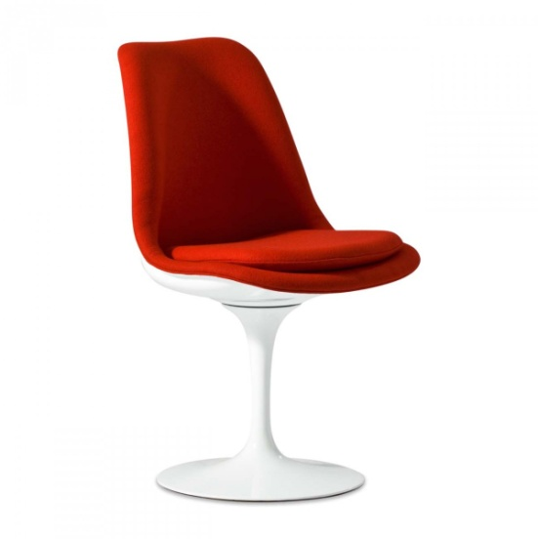  (7 минут)
Ортасы | «Стоп кадр» әдісі (қызығушылықты ояту)  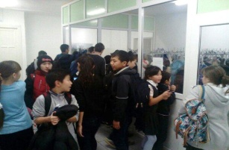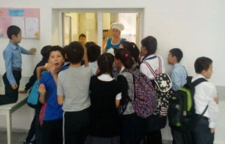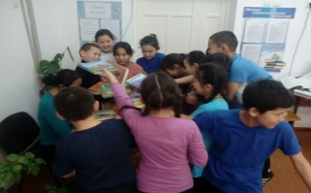  І топ: Киім ілгіш ІІ топ: Асхана ІІІ топ: кітапхана  - Суреттегі қателіктерді тап?  - Сен бұл жағдайда не істер едің?  - Осы жіберген қателікті түзету үшін не істеу керек?  Жаңа тақырып. Реттік сан есім  Заттың саналудағы ретін (қатарын) білдіретін сан есімдер реттік сан есімдер деп аталады.  Сұрақтары: Нешінші?  Жасалу жолы:Негізгі түбір сан есімге –ншы,-нші,-ыншы,-інші жұрнақтарын жалғау арқылы: бір+інші,алты-ыншы,  Құрамы: Дара: бірінші, тоқсаныншы, сегізінші,  Күрделі тіркесті сөз: он бірінші, отыз сегізінші  Реттік сан есімдер цифрмен берілгенде қалай жазылады:  Реттік сан есімдер араб цифрымен берілсе, -ыншы,-інші,-ншы, -нші жұрнағының орнына дефис (-) қойылады Реттік сан есімдер рим цифрымен берілсе, -ыншы,-інші,-ншы,-нші жұрнағының орнына дефис қойылмайды Реттік сан есім араб цифрымен берілсе де, жыл,ай, ғасырдан кейін дефис қойылмайды.  6-сынып,2-орын,5-қабат, 11-ықшамаудан, ХХІ ғасыр ,VІ сынып, ІІ том, Vбөлім,т.б. 2014 жыл, 22 наурыз, 1 мамыр, 21 ғасыр  Сұрақтар:  - Нешінші жылы,қай айда тудың?  - Ата –анаңның нешінші перзентісің?  - Қай жылы бірінші сыныпқа оқуға бардың?  - Қазір нешінші сыныпта оқып жүрсің?  - Сыныпта нешінші қатарда, қай орында отырасың?  - Қандай жарыстарға қатыстың?  - Нешінші орындарға ие болдың?  Оқулықпен жұмыс  І топ: 134-жаттығу. Сан есімдерді теріп жазып, реттік сан есімге айналдырыңдар  ІІ топ: 135-жаттығу. Есептік сан есімдерден реттік сан есім жасаңдар.  ІІІ топ: 111-жаттығу. Берілген есептік сан есімдерден реттік сан есім жасап, оларды сөзбен жаз.  Топтық тапсырма (постер)  І топ: Егер әлемде заттардың реттілік қатары сақталмаса қандай жағдай болар еді?  ІІ топ: Сандардың ретімен орналасуы, адамзатқа қандай пайдасын тигізді?  ІІІ топ: Сан есім сақталмаса да реттілік сақталатын, құралдар, құбылыстар,  іс-әрекеттерді ата | 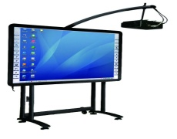  (3 минут)  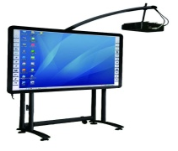  (3 минут)
 |  | (12 минут)
 |  | (16 минут)
Соңы | Оқушылар бүгінгі тақырыптан білім нәрінің  суын қаншалықты қанып іштіңдер  стикермен өз пікірлерін білдіреді  (білмедім, орташа,білдім)  Үйге тапсырма  137-жаттығу. (Арман-ПВ)113-жаттығу (Атамұра) | (3 минут)
 | Үздік көшбасшы кім? | (1 минут)

